Databázové systémy

Zkouška: >60% z testu (písemný)

Zápočtový test okolo velikonoc

sql, databazove struktury … vsechno na webu

**Databáze**

model

UML model - třídy, vlastnosti, asociace …

relační model

schéma - reprezentace modelu v konkrétní databázi

diagram

**Vrstvy**

Koncepční vrstva -model z realneho sveta

Logická vrstva - zobrazeni modelu do databazove struktury

Fyzický model - specifikuje implementaci na urcitou fyzickou databazi

**Analíza požadavků (od zadavatele)**

identifikovat typ dat

identifikace vztahů

identifikace charakterizace

poté rozhodnout jaký jazyk a model použít

Deklarace dat a objektů

Vytvoření vztahů mezi objekty

Sady vlastností - diagram (modelovací nástroje)

**Modely**

UML model

třídový model

hlavička a data v jednom objektu

vztahy řešeny relací s typovym označením

n-árnost - celý vztah

nemá vlastní identifikátory

má OCL, může popsat vlastnosti dat (integrita objektu)

ER model

Entitově relační model

hlavička a relace na vlastnosti objektu

vztahy řešeny relacemi na typy objektů a ty na relace objektů

n-árnost - oddělené mezivztahy ve vztahu

má vestavěný identifikátor

nemá OCL, řeší se externě

-Stejné vlastnosti

Zavedení specializací, dědičnost

N-ární relace - mezi-objekt

Datové typy

OCL (Object Constrait language)

Databázové modely

Objektové, Relační, XML …

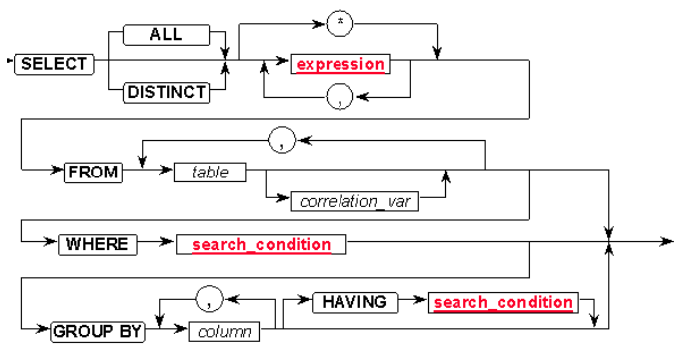SQL queries

Sekce:

SELECT

FROM

WHERE

GROUP BY

HAVING

Regulární výrazu pro SQL

% → libovolný podřetězec

_ → jeden znak

FROM x,y

x y x,y

|  |  |
| --- | --- |
| a1 | b1 |
| a2 | b2 |
| a3 | b3 |

|  |  |
| --- | --- |
| c1 | d1 |
| c2 | d2 |

|  |  |  |  |
| --- | --- | --- | --- |
| a1 | b1 | c1 | d1 |
| a1 | b1 | c2 | d2 |
| a2 | b2 | c1 | d1 |
| … |  |  |  |
| a3 | b3 | c2 | d2 |

RA (relační algebra) natural join

relation division

domain relation calculus (DRC)